Федеральное государственное автономное образовательное учреждение
высшего образования «Национальный исследовательский университет ИТМО»

Факультет программной инженерии и компьютерной техники

Лабораторная работа №1

По дисциплине
“Веб программирование”
Вариант: 1918

Выполнил:
Стрельбицкий Илья Павлович

Группа: Р32101

Преподаватель:
Егошин Алексей Васильевич

Санкт-Петербург, 2022г
Оглавление
Задание 3
Ход работы 4
Исходный код программы 4
Вывод программы 4
Вывод 4

Задание

Разработать PHP-скрипт, определяющий попадание точки на координатной плоскости в заданную область, и создать HTML-страницу, которая формирует данные для отправки их на обработку этому скрипту.

Параметр R и координаты точки должны передаваться скрипту посредством HTTP-запроса. Скрипт должен выполнять валидацию данных и возвращать HTML-страницу с таблицей, содержащей полученные параметры и результат вычислений - факт попадания или непопадания точки в область. Предыдущие результаты должны сохраняться между запросами и отображаться в таблице.

Кроме того, ответ должен содержать данные о текущем времени и времени работы скрипта.

Разработанная HTML-страница должна удовлетворять следующим требованиям:
- Для расположения текстовых и графических элементов необходимо использовать табличную верстку.
- Данные формы должны передаваться на обработку посредством POST-запроса.
- Таблицы стилей должны располагаться в самом веб-документе.
- При работе с CSS должно быть продемонстрировано использование селекторов классов, селекторов атрибутов, селекторов псевдоэлементов, селекторов идентификаторов а также такие свойства стилей CSS, как наследование и каскадирование.
- HTML-страница должна иметь "шапку", содержащую ФИО студента, номер группы и новер варианта. При оформлении шапки необходимо явным образом задать шрифт (monospace), его цвет и размер в каскадной таблице стилей.
- Отступы элементов ввода должны задаваться в пикселях.
- Страница должна содержать сценарий на языке JavaScript, осуществляющий валидацию значений, вводимых пользователем в поля формы. Любые некорректные значения (например, буквы в координатах точки или отрицательный радиус) должны блокироваться.
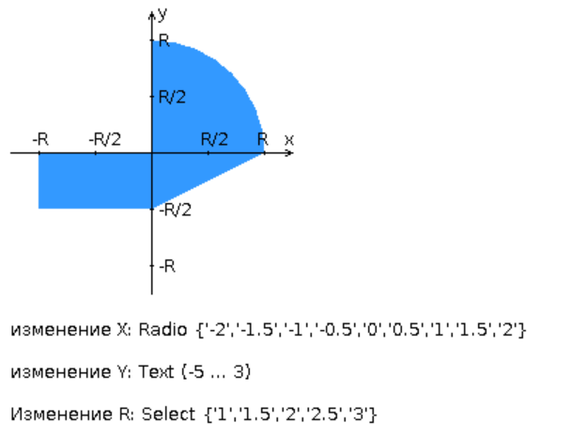

Ход работы

Исходный код программы

Ссылка на github https://github.com/stoneshik/first-lab-web

Вывод программы

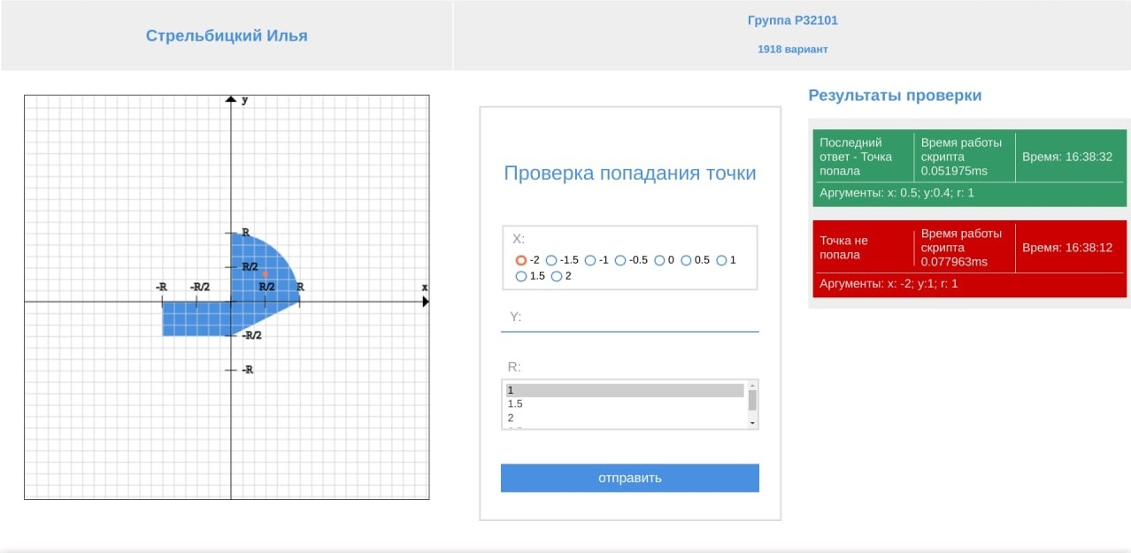

Вывод
В ходе выполнения данной работы был разработан PHP-скрипт, определяющий попадание точки в заданную область на координатной области по полученным с формы данным, переданным на сервер с помощью http метода POST. Также была реализована проверка вводимых данных с формы с помощью JavaScript и визуализация координатной плоскости с помощью Canvas.

